|  |  |  |  |  |
| --- | --- | --- | --- | --- |
| T14 | Sensori ambientali Manager | 3.2 | 3.2.5 | 35% |

Presente sviluppo avanzato

* accessibile: ancora non dimostrabile
* sviluppo Hardware, Firmaware , Software
* stato dello sviluppo: 35%
* partner coinvolti: MIDRA

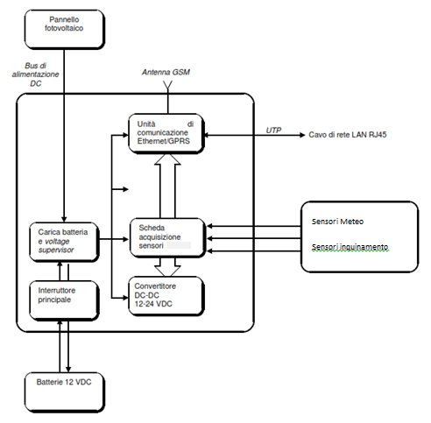

Diagramma a blocchi sistema acquisizione dati meteo e ambientali

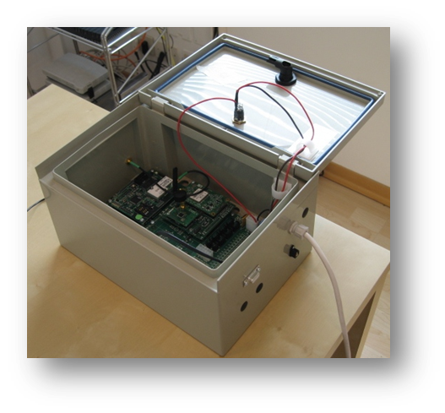

Prototipo hardware elettronica sistema acquisizione dati meteo e ambientali

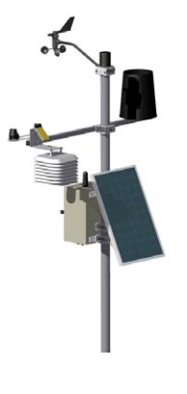

Rendering sistema acquisizione dati meteo e ambientali

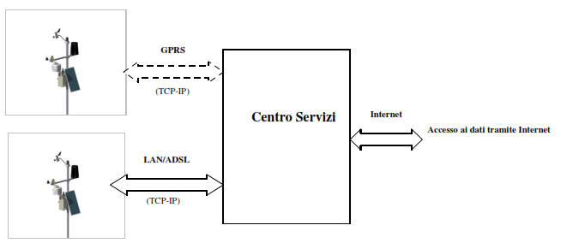

Diagramma di flusso dei dati

Rimane da completare:

* Terminare lo sviluppo hardware
* Terminare sviluppo Firmaware
* Completare integrazione sensori ambientali
* Terminare sviluppo Database acquisizione dati
* Integrare il sistema

Le attività verranno descritte nella apposita deliverable